
МИНИСТЕРСТВО НАУКИ И ВЫСШЕГО ОБРАЗОВАНИЯ РОССИЙСКОЙ ФЕДЕРАЦИИ
ФЕДЕРАЛЬНОЕ ГОСУДАРСТВЕННОЕ БЮДЖЕТНОЕ
ОБРАЗОВАТЕЛЬНОЕ УЧРЕЖДЕНИЕ ВЫСШЕГО ОБРАЗОВАНИЯ
«ДОНСКОЙ ГОСУДАРСТВЕННЫЙ ТЕХНИЧЕСКИЙ УНИВЕРСИТЕТ»
(ДГТУ)

Факультет «Информатика и вычислительная техника»
наименование факультета
Кафедра «Математика и информатика»
наименование кафедры

Отчет
по «Методы приближения функций»

Выполнил студент
группы МСК11
Леонавичус Даниил

Ростов-на-Дону
2023

Задачи:
1) по заданной таблице значений функции i i y y(x ) = , найдите y как функцию от x на основе:
а) интерполяционного полинома Лагранжа и Ньютона;
б) интерполяционного кубического сплайна;
в) метода минимальных квадратов для линейной, квадратичной и кубической регрессии;
г) интерполяционного тригонометрического полинома

Метод интерполяционного полинома Лагранжа является одним из методов численного интерполирования, который используется для приближения функции по набору заданных точек. Он основан на полиномиальной аппроксимации функции.
Пусть имеется набор точек (x[i], y[i]), где i = 0, 1, 2, ..., n. У нас есть задача найти полином p(x) степени не выше n, который проходит через все эти точки.
Полином Лагранжа имеет следующую формулу:
p(x) = ∑[ i=0 до n ]( y[i] * L[i](x) ),
где L[i](x) называется базисным полиномом Лагранжа и вычисляется следующим образом:
L[i](x) = ∏[ j=0 до n и j≠i ]( (x - x[j]) / (x[i] - x[j]) )
Таким образом, мы берем каждый y[i] и умножаем его на соответствующий базисный полином Лагранжа, а затем складываем все эти произведения. В результате получается полином p(x), который проходит через все заданные точки.
Метод интерполяционного полинома Ньютона является более эффективным по сравнению с методом Лагранжа, особенно при большом количестве заданных точек.

Метод Ньютона использует разделенные разности для построения интерполяционного полинома. Разделенные разности определяются следующим образом:

f[x[i]] = y[i]

f[x[i], x[i+1]] = (f[x[i+1]] - f[x[i]]) / (x[i+1] - x[i])

f[x[i], x[i+1], ..., x[i+k]] = (f[x[i+1], x[i+2], ..., x[i+k]] - f[x[i], x[i+1], ..., x[i+k-1]]) / (x[i+k] - x[i])

Интерполяционный полином Ньютона имеет следующую формулу:
p(x) = ∑[ i=0 до n ]( f[x[0], x[1], ..., x[i]] * ∏[ j=0 до i-1 ](x - x[j]) )
Таким образом, мы вычисляем разделенные разности и используем их для построения полинома, подобно полиному Лагранжа. Этот метод может быть представлен в виде таблицы разделенных разностей, что облегчает выполнение вычислений.
Оба метода подходят для интерполирования функции по набору заданных точек, но метод Ньютона имеет более высокую точность и лучшую производительность при большом количестве точек. Однако, метод Лагранжа может быть проще в использовании и понимании.

Интерполяционный кубический сплайн — это гладкая функция, разбитая на сегменты, каждый из которых представляет собой многочлен третьей степени (кубический). В отличие от других видов сплайнов, которые могут использоваться для аппроксимации данных, интерполяционный кубический сплайн проходит точно через каждую точку данных. Это позволяет ему более точно представлять исходные данные.
Для построения интерполяционного кубического сплайна необходимо выполнить следующие шаги:

1. Подготовка данных: необходимо иметь набор точек данных, через которые будет проходить сплайн. Эти точки могут быть получены из задачи или измерений.
2. Разбиение на сегменты: обычно сплайн строится из кусочных многочленов третьей степени, поэтому сначала необходимо разбить исходные данные на множество сегментов. Количество сегментов будет равно количеству точек данных минус один.
3. Нахождение коэффициентов: для каждого сегмента сплайна необходимо найти коэффициенты многочлена третьей степени, который будет проходить через соответствующие точки данных. Это можно сделать, решая систему линейных уравнений.
4. Составление кубического сплайна: после нахождения коэффициентов для каждого сегмента, можно составить кубический сплайн, объединив все сегменты в одну функцию. Обычно кусочные функции объединяются с использованием кубических полиномов.
5. Экстраполяция: при необходимости сплайн может использоваться для предсказания значений вне исходного диапазона данных. Метод экстраполяции может быть различным, в зависимости от поставленной задачи.
Интерполяционный кубический сплайн обладает рядом преимуществ, включая гладкость и проход через все точки данных. Однако он также может иметь недостатки, такие как подверженность большим колебаниям и сложность построения для больших объемов данных.

Метод минимальных квадратов (ММК) – это статистический метод, который применяется для оценки параметров и построения модели регрессии на основе набора данных. Он позволяет найти линейную, квадратичную или кубическую функции, которые наилучшим образом соответствуют данным.
Для начала, рассмотрим линейную регрессию. Предположим, что у нас есть набор данных, состоящий из пар значений независимой переменной X и зависимой переменной Y. Цель состоит в том, чтобы найти линейную функцию вида Y = a*X + b, которая наилучшим образом описывает эти данные.
ММК для линейной регрессии состоит из следующих шагов:
1. Рассчитывается среднее значение X и Y из набора данных.
2. Для каждого наблюдения рассчитываются отклонения X и Y от их средних значений.
3. Рассчитывается коэффициент наклона a с использованием следующей формулы:
a = ∑((X - X_ср)*(Y - Y_ср)) / ∑((X - X_ср)^2),
где ∑ обозначает сумму, X_ср и Y_ср - средние значения X и Y соответственно.
4. Рассчитывается коэффициент сдвига b с использованием следующей формулы:
b = Y_ср - a*X_ср,
где X_ср и Y_ср - средние значения X и Y соответственно.
5. Полученные коэффициенты a и b являются оценками параметров линейной регрессии.
Квадратичная регрессия применяется, когда данные не подчиняются линейному закону. В этом случае, модель представляется в виде Y = a*X^2 + b*X + c. Процесс оценки параметров методом минимальных квадратов для квадратичной регрессии аналогичен линейной регрессии, но с использованием квадратов независимой переменной X.
Кубическая регрессия используется, когда данные имеют более сложную зависимость, которую нельзя описать линейной или квадратичной функцией. В этом случае, модель представляется в виде Y = a*X^3 + b*X^2 + c*X + d. Процесс оценки параметров методом минимальных квадратов для кубической регрессии аналогичен линейной и квадратичной регрессии, но с использованием кубов и квадратов независимой переменной X.
Таким образом, метод минимальных квадратов является мощным инструментом для оценки параметров и построения моделей регрессии с использованием различных функций в зависимости от характеристик данных.

Интерполяционный тригонометрический полином - это метод интерполяции, который используется для аппроксимации функции множеством тригонометрических функций. Он основан на представлении функции в виде суммы гармонических функций.
Метод интерполяционного тригонометрического полинома предполагает, что функция может быть разложена на ряд Фурье. Ряд Фурье представляет собой сумму тригонометрических функций (синусов и косинусов) с различными амплитудами и фазами.
Чтобы найти интерполяционный тригонометрический полином, необходимо знать значения функции в некоторых точках интервала, на котором мы строим полином. Эти значения называются узлами интерполяции. Чем больше узлов интерполяции, тем точнее будет аппроксимация.
Пусть нам дана функция f(x), которую мы хотим аппроксимировать тригонометрическим полиномом. Интерполяционный тригонометрический полином имеет следующий вид:
P(x) = a0/2 + Σ(ai*cos(ix) + bi*sin(ix)),
где a0/2 - это среднее значение функции f(x), ai и bi - амплитуды для косинусов и синусов соответственно, i - порядковый номер.
Для нахождения коэффициентов ai и bi используется метод наименьших квадратов или метод наименьших модулей. Они позволяют минимизировать сумму квадратов разностей между значениями функции и значениями интерполяционного полинома в узлах интерполяции.
Полученный интерполяционный тригонометрический полином будет наилучшим приближением исходной функции f(x) на интервале узлов интерполяции.
Основное преимущество метода интерполяционного тригонометрического полинома состоит в его способности аппроксимировать периодические функции, так как они могут быть представлены в тригонометрической форме. Более того, в отличие от полиномиального метода интерполяции, тригонометрический полином дает хорошие результаты на интервалах, где функции имеют сильные осцилляции или экспоненциальное убывание.

Программная реализация данных методов
- Решение задачи методом интерполяционного полинома Лагранжа и Ньютона
import numpy as np
from scipy.interpolate import lagrange
import matplotlib.pyplot as plt

# Заданные данные
x = np.array([1, 2, 5, 6, 7, 9, 11, 12, 16])
y = np.array([2, 6, 3, 2, 4, 5, 5, 9, 3])

def divided_diff(x, y):
"""Calculate divided differences."""
n = len(y)
coef = np.zeros([n, n])

# Initialize the first column of the divided differences table
coef[:, 0] = y

for j in range(1, n):
for i in range(n - j):
coef[i, j] = (coef[i + 1, j - 1] - coef[i, j - 1]) / (x[i + j] - x[i])

return coef[0, :]

def newton(x, y, x_interpolate):
"""Perform Newton interpolation."""
coef = divided_diff(x, y)
result = coef[0]

for i in range(1, len(coef)):
term = coef[i]
for j in range(i):
term *= (x_interpolate - x[j])
result += term

return result

# Интерполяционный полином Лагранжа
lagrange_poly = lagrange(x, y)

# Интерполяционный полином Ньютона
newton_coef = divided_diff(x, y) # Rename the variable
y_newton = [newton(x, y, xi) for xi in x]

# Создание новых x для более плавного графика
x_new = np.linspace(min(x), max(x), 100)

# Оценка значений функции
y_lagrange = lagrange_poly(x_new)
y_newton_interpolated = [newton(x, y, xi) for xi in x_new]

# Визуализация результатов
plt.figure(figsize=(10, 6))
plt.scatter(x, y, label='Исходные данные', color='red')
# plt.plot(x_new, y_lagrange, label='Интерполяционный полином Лагранжа', linestyle='--', color='blue')
plt.plot(x_new, y_newton_interpolated, label='Интерполяционный полином Ньютона', linestyle=':', color='green')
plt.legend()
plt.xlabel('x')
plt.ylabel('y')
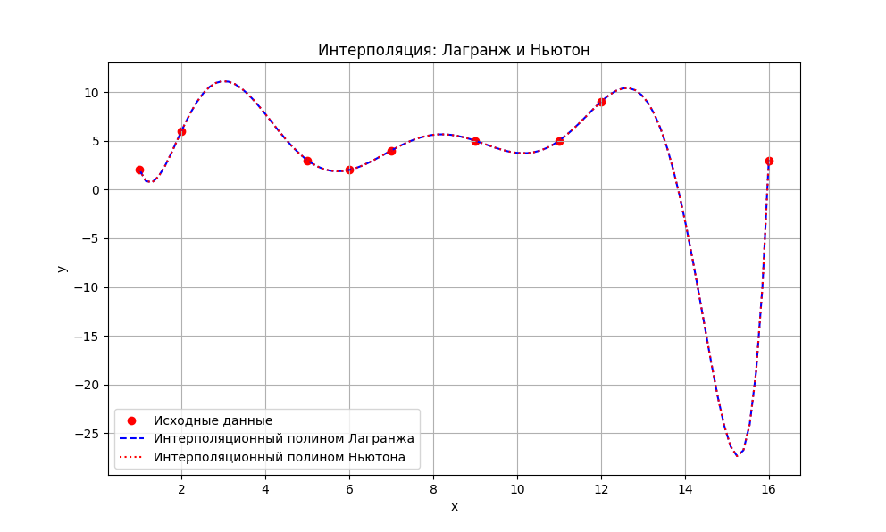
plt.title('Интерполяция: Лагранж и Ньютон')
plt.grid(True)
plt.show()

- Решение задачи методом интерполяционного кубического сплайна
import numpy as np
from scipy.interpolate import CubicSpline
import matplotlib.pyplot as plt

# Заданные данные
x = np.array([1, 2, 5, 6, 7, 9, 11, 12, 16])
y = np.array([2, 6, 3, 2, 4, 5, 5, 9, 3])

# Интерполяционный кубический сплайн
cubic_spline = CubicSpline(x, y)

# Создание новых x для более плавного графика
x_new = np.linspace(min(x), max(x), 100)
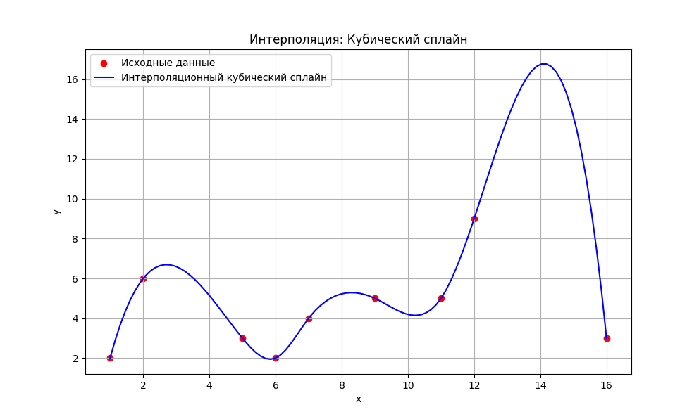
# Оценка значений функции
y_cubic_spline = cubic_spline(x_new)

# Визуализация результатов
plt.figure(figsize=(10, 6))
plt.scatter(x, y, label='Исходные данные', color='red')
plt.plot(x_new, y_cubic_spline, label='Интерполяционный кубический сплайн', linestyle='-', color='blue')
plt.legend()
plt.xlabel('x')
plt.ylabel('y')
plt.title('Интерполяция: Кубический сплайн')
plt.grid(True)
plt.show()

- Решение задачи методом минимальных квадратов для линейной, квадратичной и кубической регрессии
import numpy as np
from scipy.optimize import curve_fit
import matplotlib.pyplot as plt

# Заданные данные
x = np.array([1, 2, 5, 6, 7, 9, 11, 12, 16])
y = np.array([2, 6, 3, 2, 4, 5, 5, 9, 3])

# Линейная регрессия (y = ax + b)
def linear(x, a, b):
return a * x + b

# Квадратичная регрессия (y = ax^2 + bx + c)
def quadratic(x, a, b, c):
return a * x**2 + b * x + c

# Кубическая регрессия (y = ax^3 + bx^2 + cx + d)
def cubic(x, a, b, c, d):
return a * x**3 + b * x**2 + c * x + d

# Создание новых x для более плавного графика
x_new = np.linspace(min(x), max(x), 100)

# Линейная регрессия
params_linear, _ = curve_fit(linear, x, y)
y_linear = linear(x_new, *params_linear)

# Квадратичная регрессия
params_quadratic, _ = curve_fit(quadratic, x, y)
y_quadratic = quadratic(x_new, *params_quadratic)

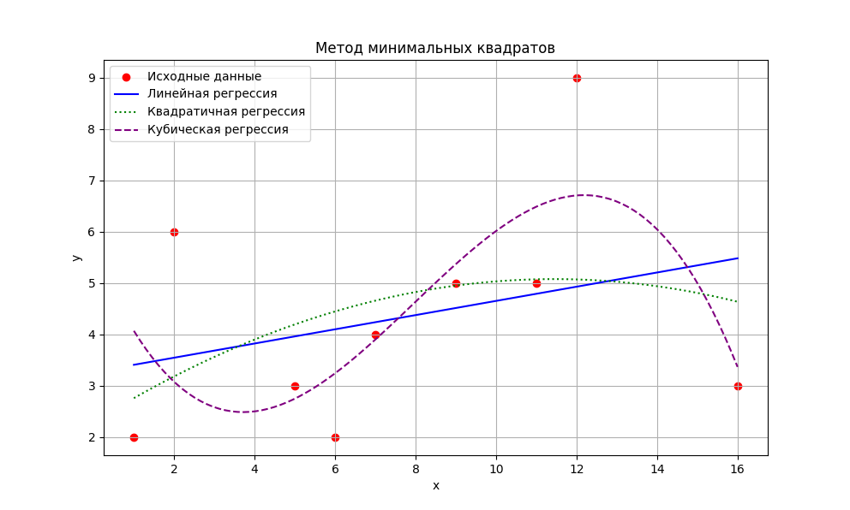
# Кубическая регрессия
params_cubic, _ = curve_fit(cubic, x, y)
y_cubic = cubic(x_new, *params_cubic)

# Визуализация результатов
plt.figure(figsize=(10, 6))
plt.scatter(x, y, label='Исходные данные', color='red')
plt.plot(x_new, y_linear, label='Линейная регрессия', linestyle='-', color='blue')
plt.plot(x_new, y_quadratic, label='Квадратичная регрессия', linestyle=':', color='green')
plt.plot(x_new, y_cubic, label='Кубическая регрессия', linestyle='--', color='purple')
plt.legend()
plt.xlabel('x')
plt.ylabel('y')
plt.title('Метод минимальных квадратов')
plt.grid(True)
plt.show()

- Решение задачи методом интерполяционного тригонометрического полинома
import numpy as np
from scipy.interpolate import interp1d
import matplotlib.pyplot as plt

# Заданные данные
y = np.array([3, 4, 4, 7, -4, 3, -3, 3])
x = np.arange(len(y)) # Используем индексы в качестве значений x

# Создаем интерполяционную функцию
interp_func = interp1d(x, y, kind='cubic', fill_value='cubic')

# Генерируем новые значения x для более гладкой кривой
x_interp = np.linspace(0, len(y) - 1, 100)

# Вычисляем значения y для новых x
y_interp = interp_func(x_interp)

# Выводим результаты
plt.figure(figsize=(10, 6))
plt.scatter(x, y, label='Исходные данные', color='red')
plt.plot(x_interp, y_interp, label='Интерполяционный тригонометрический полином', color='blue')
plt.legend()
plt.xlabel('x')
plt.ylabel('y')
plt.title('Интерполяция тригонометрическим полиномом')
plt.grid(True)
plt.show()
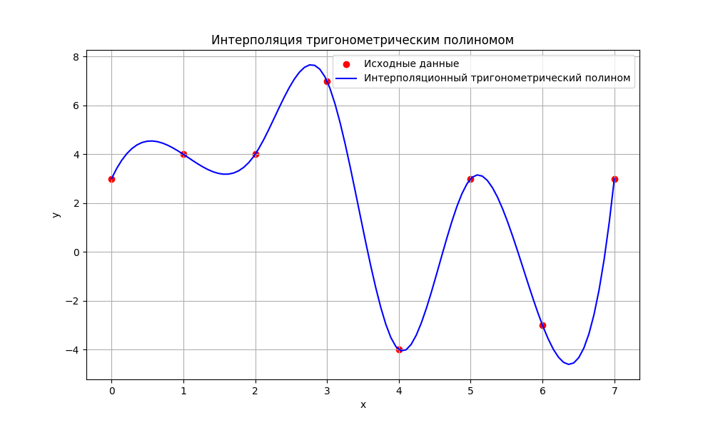
Вывод: Методы Лангранжа, и Ньютона подходят для интерполирования функции по набору заданных точек, но метод Ньютона имеет более высокую точность и лучшую производительность при большом количестве точек. Однако, метод Лагранжа может быть проще в использовании и понимании.
Интерполяционный кубический сплайн обладает рядом преимуществ, включая гладкость и проход через все точки данных. Однако он также может иметь недостатки, такие как подверженность большим колебаниям и сложность построения для больших объемов данных.
Метод минимальных квадратов является мощным инструментом для оценки параметров и построения моделей регрессии с использованием различных функций в зависимости от характеристик данных.
Основное преимущество метода интерполяционного тригонометрического полинома состоит в его способности аппроксимировать периодические функции, так как они могут быть представлены в тригонометрической форме. Более того, в отличие от полиномиального метода интерполяции, тригонометрический полином дает хорошие результаты на интервалах, где функции имеют сильные осцилляции или экспоненциальное убывание.

